上緯公司的碳排放管理
第十七條 等級：初級
資料來源：上緯企業股份有限公司2015年度企業社會責任報告書

上緯公司自2013年起，開始推動溫室氣體自主盤查作業，並於2014年起自發性購入綠色電力

企業概述
上緯公司由董事長蔡朝陽先生於1992年成立，創立初期就以行銷全球市場做為目標，以高性能樹脂為主要產品，屬於新材料之複合材料產業，現有南投、上海、天津、江蘇阜寧四處生產工廠，並預計於2017年完成江蘇澳洋新廠，同時已跨足離岸風場開發與經營。
公司主要產品之一環保防蝕材料用樹脂，對於大陸市場持續以新產品、新應用為發展主軸，以電廠、冶煉、油罐為發展重點；配合大陸節能、環保政策，積極開發符合市場需求之新產品，大力開發新興市場，從而保持公司業績的快速增長。對於國際市場，在穩固既有市場的份額的同時，鎖定特定市場進行深耕，對於臺灣市場，除提升既有產品的市占率外，加強新產品的推廣，均已有所斬獲。
案例描述
上緯公司自2013年起，開始推動溫室氣體自主盤查作業，本數據為參考能源局每年公告係數進行統計，2015年盤查，直接排放之溫室氣體(範疇一) 約佔0.5%(1,059.74公噸)，主要為蒸氣鍋爐之天然氣使用，間接排放之溫室氣體(範疇二) 約佔99.5%(212,278.01公噸)，主要為生產設備電力之使用 。
除了溫室氣體盤查外，上緯公司為支持台灣綠色能源發展，於2014年起自發性購入綠色電力，2014年購入200,000度，2015年540,000度，2016年預計購買500,000度，除鼓勵綠色能源發展外，也為環保貢獻一份心力。
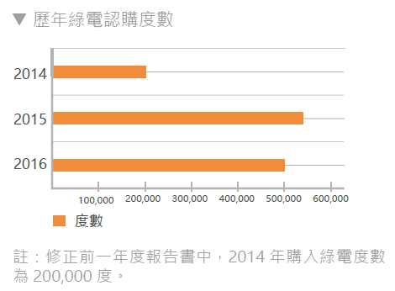
溫室氣體的年排放量由2014年的216,936公噸CO2e，降至2015年213,337公噸CO2e，減少1.65%，溫室氣體排放密集度(tCO2e/t總生產量)計算，從2014年9.8減低至2015年9.3，約降低5.1%。
